ワークシート
鉛筆で描く・光と陰
名
前
『美術資料』P.25 鉛筆で描く
年 組 番

- P.25「立体感を表す」を参考に，球体にそれぞれの方向から光が当たっているとして，反対側の表面に「陰」，球体の置かれた面に「影」を描きましょう。
(反射光も意識しましょう）

左斜め上からの光
光

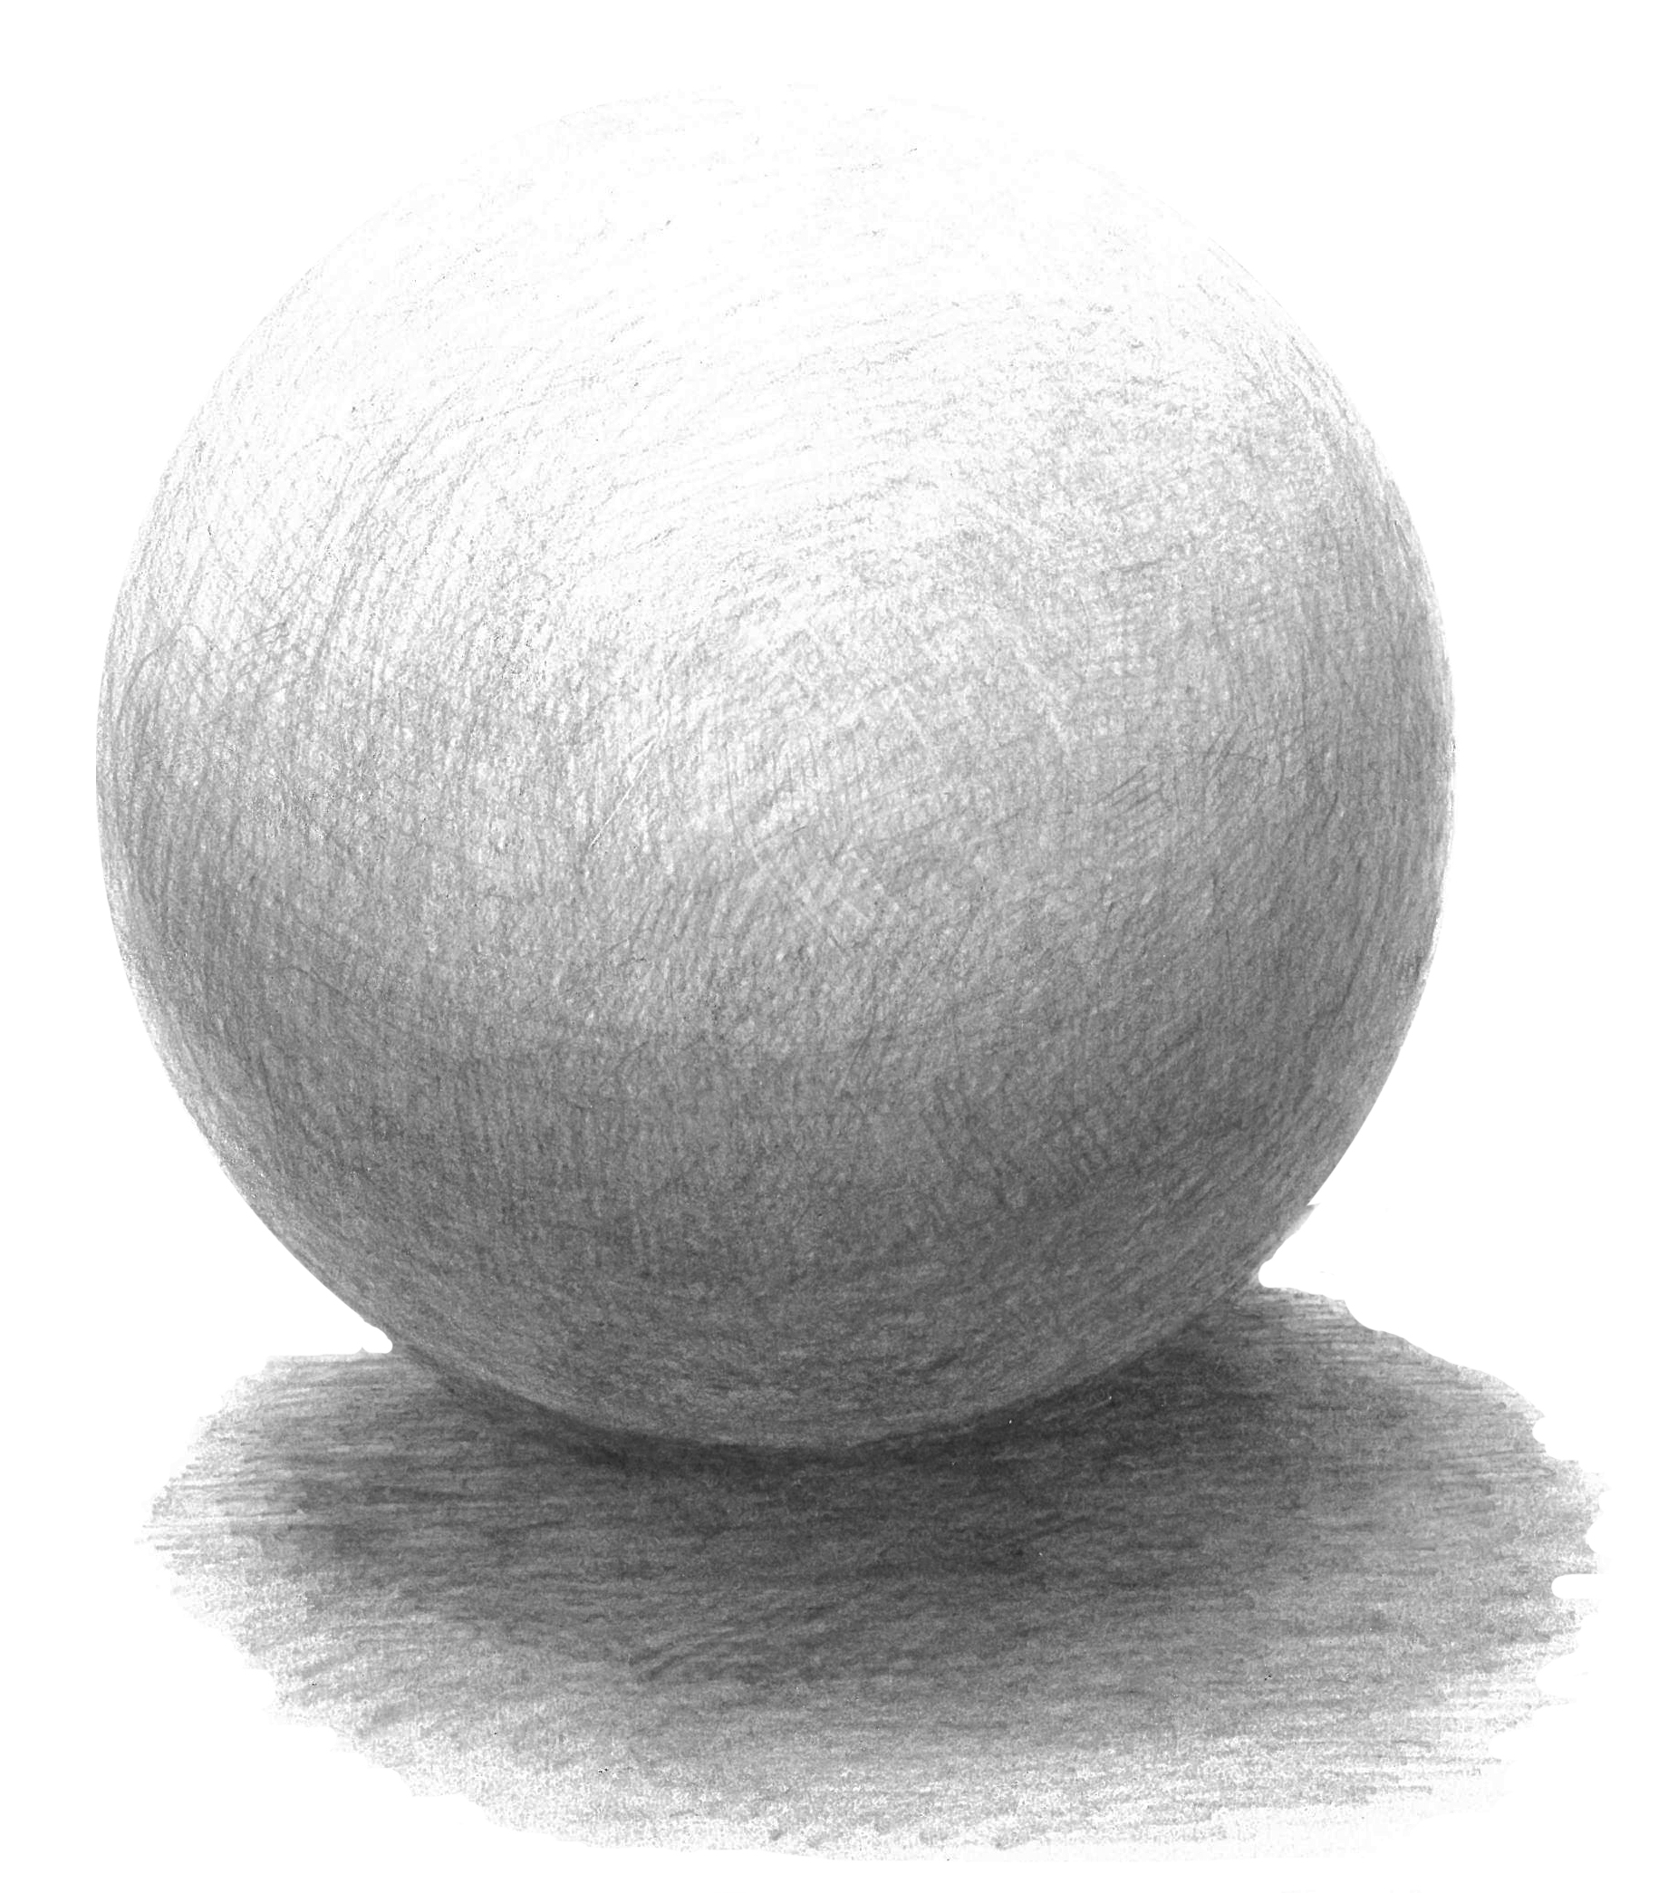

陰
●
左真横からの光

●
反射光
●
影
光

光
右斜め上からの光

光

真上からの光

